附件1

威海市初中体育与健康课程学业考试评分标准
一、必考项
跑 |  |  |  | 实心球（米） |  | 跳绳（个） |  | 分数
男1000米 | 女800米 | 分数 |  | 男 | 女 | 男 | 女 | 分数
3′50″ | 3′41″ | 20 |  | 10.2 | 6.7 | 172 | 163 | 15
3′55″ | 3′46″ | 19 |  | 9.5 | 6 | 140 | 133 | 14
3′59″ | 3′50″ | 18 |  | 8.1 | 5.3 | 128 | 121 | 13
4′04″ | 3′55″ | 17 |  | 6 | 4.5 | 108 | 101 | 12
4′09″ | 4′00″ | 16 |  | 4.3 | 3.8 | 90 | 85 | 11
4′14″ | 4′05″ | 15 |  | 3.6 | 3.1 | 78 | 71 | 10
4′18″ | 4′09″ | 14 |  | 2.9 | 2.4 | 71 | 64 | 9
4′23″ | 4′14″ | 13
4′28″ | 4′19″ | 12

二、选考项
篮球运球（秒） |  | 排球连续垫球（个） |  | 足球运球绕杆（秒） |  | 分数
男 | 女 | 男 | 女 | 男 | 女 | 分数
12.8 | 14.8 | 30 | 25 | 9.4 | 12.3 | 10
14.3 | 17.7 | 25 | 21 | 10.7 | 14.2 | 9
16.4 | 21.4 | 19 | 15 | 12.1 | 17.8 | 8
20.8 | 27.1 | 9 | 9 | 14.1 | 21.6 | 7
按要求完成测试 |  |  |  |  |  | 6

附件2
工作人员守则

一、严格遵守国家招生工作管理规定。
二、遵守测试纪律，服从领导，听从调配。
三、遵守工作时间，坚守岗位，要佩戴统一证件，认真负责，办事公正。对不良现象敢于提出批评。
四、工作期间，互相支持、密切配合，态度严肃认真，不受外界干扰。
五、爱护考生，说话和气，测试事项应及时向考生讲清。发现问题及时汇报。
六、考前认真检查场地、器材是否符合测试规定；测试中认真核对考生身份。认真履行各项测试手续。
七、无特殊情况，不得请假，确需请假时，提前向考评组长请示，并经上报批准后方准离开工作岗位。
八、严守工作纪律，不吃请，不受贿，不徇私舞弊。

考 生 须 知

一、考生参加考试时必须严格遵守考场纪律，服从考试工作人员的统一指挥。在初中学校的统一组织下，提前20分钟到检录处检录，凡检录不到者，以缺考处理。
二、测试过程中，考生如对测试成绩有异议，须在20分钟内向评判员提出，过期不予受理。
三、考生进入测试现场后不得擅自离开，如有特殊情况，须经主考批准同意方可离开。
四、4项测试完毕后，考生要按退场通道及时离开考试场地，不得在考试场地逗留，不得在场地外大声喧哗。

考生违规处理规定

为加强对我市初中体育与健康课程学业考试工作的管理，规范考试工作人员处置考场违规行为，严肃考试纪律，教育广大考生遵纪守法，依据《国家教育考试违规处理办法》，结合我市实际情况，规定如下：
- 考生有下列行为之一的，取消其体育与健康考试成绩：
- 由他人冒名代替参加测试的；
- 测试中与他人交换号码牌的；
- 测试工作人员协助作弊行为，事后查实的；
- 其他应认定为作弊的行为。
- 考生有下列行为之一的，应当终止其继续参加体育与健康考试；考生及其他人员的行为违反《治安管理处罚法》的，由公安机关进行处理；构成犯罪的，由司法机关依法追究刑事责任。
- 故意扰乱考点、考场等考试工作场所秩序；
- 拒绝、妨碍考试工作人员履行管理职责；
- 威胁、诽谤、诬陷考试工作人员或其他考生；
- 其他扰乱考试管理秩序的行为。
- 代替他人或由他人代替参加考试，是在校生的，由所在学校按有关规定严肃处理，直至开除学籍；其他人员，由教育考试机构建议其所在单位给予行政处分，直至开除或解聘。
- 考试工作人员在考试过程中发现考生实施违纪、作弊行为，应当及时予以纠正并如实记录。考生违规记录作为认定考生违规事实的依据，应当由两名以上（含两名）工作人员签字确认。考试工作人员应当向违纪考生告知违规记录的内容。

附件3

一、篮球运球路线图

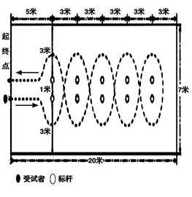

二、足球运球绕杆路线图

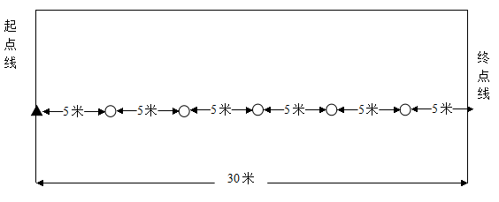

威海市招生考试办公室 2017年1月13日印发

